***ELMOR* ( E-LEARNING MORE REAL) : INOVATION CMS PEMBELAJARAN JARAK JAUH DENGAN PEMBELAJARAN YANG LEBIH NYATA UNTUK PERGURUAN TINGGI DI INDONESIA**

Karya Ini Disusun untuk Mengikuti Lomba Esai Sistem Informasi Festival

Universitas Sriwijaya 2019

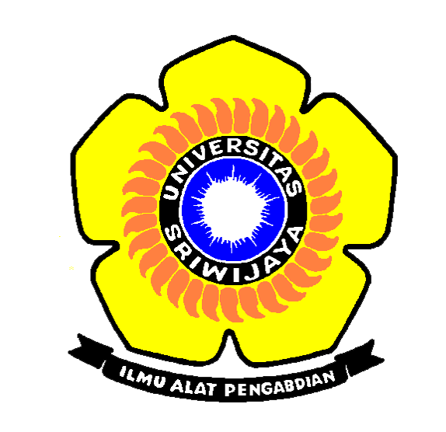

Disusun Oleh:

Alek Sander 09031181823128

2018

**FAKULTAS ILMU KOMPUTER**

**UNIVERSITAS SRIWIJAYA**

**PALEMBANG**

**2019**

# **DAFTAR ISI**

DAFTAR ISI 1

RINGKASAN 2

PENDAHULUAN 3

Latar Belakang 3

ISI 5

Potensi E-Learning Untuk Proses Pembelajaran yang Efektif 5

a. Gagasan yang Ditawarkan 5

b. Target Pengembangan CMS ELMOR 6

c. Penerapan Virtuality Learning 6

d. Plugin Pembelajaran 6

Analisis SWOT CMS ELMOR 7

KESIMPULAN 9

Saran 9

DAFTAR PUSTAKA 11

# **RINGKASAN**

Untuk menuju Indonesia emas di tahun 2045, maka Indonesia perlu menyiapkan sebuah SDM yang berkualitas, dengan peningkatan pondasi dasar melalui inovasi pembelajaran yang lebih efektif serta komunikatif dengan memaksimalkan peranan teknologi yang ada. Bagaimanapun Indonesia mau tidak mau harus menyesuaikan perkembangan teknologi yang ada, termasuk dalam hal pemanfaatan teknologi untuk menunjang proses belajar agar lebih cepat. Dengan keadaan persaingan kompetensi yang tinggi dalam banyak hal, membuat setiap orang harus mengoptimalkan potensi dirinya dengan sebaik mungkin dengan fasilitas yang ada. Untuk itu sangat perlu dilakukan terobosan-terobosan baru, untuk menunjang proses belajar menjadi efesien, dan selaras dengan tujuan bangsa indonesia kedepannya.

# **PENDAHULUAN**

## **Latar Belakang**

Sumber Daya Manusia tetap menjadi masalah utama bagi Indonesia saat ini. Padahal salah satu visi besar yang ingin dicapai oleh Indonesia pada tahun 2045, adalah menjadi Indonesia emas. Dengan kondisi SDM yang sangat tertinggal jauh dengan negara tetangga, hal disampaikan langsung oleh kepala Bappenas Bambang Brodjonegoro, dalam forum merdeka barat 9 Jakarta. Dimana Indonesia memiliki IMM (*Indeks modal manusia*) sebesar 0,53 dan berada pada peringkat ke-87 dari 157 negara, berada di bawah Vietnam yang berada diperingkat 48. (Agatha Olivia,2019).

Artinya bahwa SDM yang dimiliki Indonesia, benar –benar tidak menujang untuk mewujudkan visi besar Indonesia pada tahun 2045 jika tidak cepat diatasi. IMM ini juga dipengaruhi oleh kualitas pendidikan di Indonesia saat ini, dimana pendidikan di Indonesia saat ini berada pada urutan ke 62 dunia dari data PISA (Programme for International Student Assessment) masih jauh berada dibawah Singapura, Vietnam, dan Thailand. (Rizki Akbar, 2019).

Padahal SDM dan penguasaan iptek adalah bagian pilar penting dalam mewujudkan Indonesia emas di tahun 2045. Untuk mendapatkan sebuah sumber daya manusia yang baik dalam sebuah negara, maka dibutuhkan peningkatan mutu pendidikan yang baik juga. Hal ini juga didasarkan dari Peraturan Presiden No. 59 Tahun 2017 tentang Pelaksanaan Pencapaian Tujuan Pembangunan Berkelanjutan, antara lain dengan menetapkan tujuan global pendidikan yakni “Menjamin kualitas pendidikan yang inklusif dan merata serta meningkatkan kesempatan belajar sepanjang hayat untuk semua”. Untuk itu Indonesia perlu mewujudkan karakter insan, agar mampu memanfaatkan iptek untuk mencapai Indonesia emas 2045 seperti halnya yang pernah disampaikan oleh Staff Ahli Bidang Relevansi dan Produktivitas Kementerian Riset, Teknologi, dan Pendidikan Tinggi Agus Puji Prasetyono dalam Acara yang digelar di Auditorium Graha Widya Bakti Puspiptek, Serpong, Tangerang Selatan pada 30 Agustus 2018. Ia mengharapkan seluruh Perguruan Tinggi dan Lembaga Litbang saling bersinergi dalam membangun insan iptek yang tangguh dan berkompetensi tinggi untuk mewujudkan Indonesia Emas 2045. Sebagai langkah untuk mewujudkan pendidikan yang bermutu, yaitu dengan menyiapkan fasilitas yang mewadai dan efektif untuk sarana pembelajaran.

Mengembangkan sebuah fasilitas pembelajaran dengan kombinasi Teknologi,akan menciptakan sebuah sebuah sistem yang dapat mendukung proses pembelajaran menjadi lebih efesien. E-Learning adalah salah satu bentuk hasil pengembangan teknologi untuk mendukung proses belajar. Hanya saja implementasi E-Learning di Indonesia, tidak dimaksimalkan dengan baik. Hal tersebut terjadi karena, E-Learning yang dikembangkan tidak User Friendly dan kurang memenuhi standar dari E-Learning yang baik. Berkaca dari permasalahan diatas, peran dari perguruan tinggi baik negeri maupun swasta harus semakin ditingkatkan. Melalui gagasan *ELMOR*( E-Learning More Real): Inovasi CMS Pembelajaran Jarak Jauh Dengan Pembelajaran yang Lebih Nyata untuk PTN dan PTS di Indonesia mencoba memberikan solusi pembangunan SDM dan penguasaan iptek bagi Mahasiswa, agar memiliki Output yang berkompetensi tinggi untuk mewujudkan Indonesia Emas 2045.

# **ISI**

## **Potensi E-Learning Untuk Proses Pembelajaran yang Efektif**

E-Learning di defenisikan sebagai metode pembelajaran dengan pemanfaatan teknologi internet, untuk melakukan proses pembelajaran di sekolah maupun di sebuah perguruan tinggi kedalam bentuk digital. (Munir, 2009).

Pemanfaatan E-Learning menjadi sangat penting diterapkan di dalam lingkungan pendidikan di Indonesia. Apa lagi melihat jumlah pembaca buku , dan media cetak mengalami penurunan dari 8,4% menjadi 6,2%. Disisi lain pembaca informasi dari media online meningkat drastis mencapai angka 18%. Roy Morgan (Prawiradilaga,2013).

Dimana di era milineal ini, sebagian besar hampir mahasiswa tidak bisa lepas dari penggunaan smartphone dalam banyak aktivitas termasuk dalam hal belajar. Jangan sampai aktivitas di dunia maya ini, banyak dihabiskan untuk kegiatan yang kurang memiliki nilai positif bagi pengembangan karakter generasi muda. Misalnya saja menggunakan sosial media, dan bermain game berlebihan tentunya ini akan mengurangi waktu dari belajar seseorang. Aktivitas dunia maya semacam itu harus di minimalisir dan di buat solusinya, agar kegiatan yang dilakukan oleh kalangan Mahasiswa dapat dimanfaatkan untuk meningkatkan kemampuan mereka. Membangun E-learning yang baik dan memaksimalkan fungsi E-Learning ini menjadi sebuah solusi untuk mengarahkan aktivitas Mahasiswa di dunia maya kearah pemanfaatan media online untuk pembelajaran yang lebih interaktif.

1. **Gagasan yang Ditawarkan**

Melihat permasalahan kurang maksimal pengembangan E-Learning yang ada di perguruan tinggi saat ini, maka penulis memberikan sebuah gagasan inovasi untuk pembelajaran yang lebih interaktif untuk mahasiswa dengan pengembangan CMS (*Content Management System* ) ELMOR. Dengan begitu setiap perguruan tinggi di Indonesia, dapat membangun E-Learning yang memang benar-benar User Friendly dan dinamis yaitu dengan mengistal CMS ELMOR. Penggunaan CMS ELMOR ini akan mengurangi biaya dalam pembangunan E-Learning dari cara manual. Jika membangun sebuah E-Learning dengan cara manual, tentunya akan banyak biaya yang dibutuhkan untuk pengembang sistem (*developers*) dan E-learning yang dibangun secara manual tidak memberikan hasil yang maksimal. Dengan ELMOR ini pihak perguruan tinggi, dapat dengan mudah menciptakan sebuah E-Learning User Friendly, karena Desain UX untuk ELMOR ini benar-benar disiapkan sesuai kebutuhan dari Owner Sistem.

1. **Target Pengembangan CMS ELMOR**

Pengembangan CMS ELMOR di fokuskan untuk seluruh Perguruan Tinggi yang ada di Indonesia. Dimana ELMOR ini dapat digunakan secara bebas, karena bersifat Open Source. Rata-rata fasilitas teknologi dan juga jaringan untuk lingkungan perguruan tinggi di Indonesia sudah cukup baik. Sehingga penerapan untuk ELMOR ini dapat dilakukan dengan mudah.

1. **Penerapan Virtuality Learning**

Bagian yang terpenting dari ELMOR ini adalah adanya fasilitas E-Learning model Virtual, yang memungkinkan setiap Mahasiswa untuk dapat belajar dengan pengilustrasian yang benar-benar nyata terhadap sebuah topik mata kuliah tertentu. Namun untuk penggunaan Sistem Virtual ini, membutuhkan tambahan alat khusus yang dipakai oleh Mahasiswa. Dengan sistem pembelajaran yang virtual ini, mahasiswa akan lebih mudah memahami setiap materi yang sedang dipelajari.

1. **Plugin Pembelajaran**

Bagian yang membedakan dengan model E-Learning biasa adalah terdapat banyak plugin pembelajaran yang dapat digunakan secara langsung. Cukup menginstal jenis plugin yang ingin digunakan pada ELMOR, maka plugin tersebut akan langsung terintegrasi dengan baik.

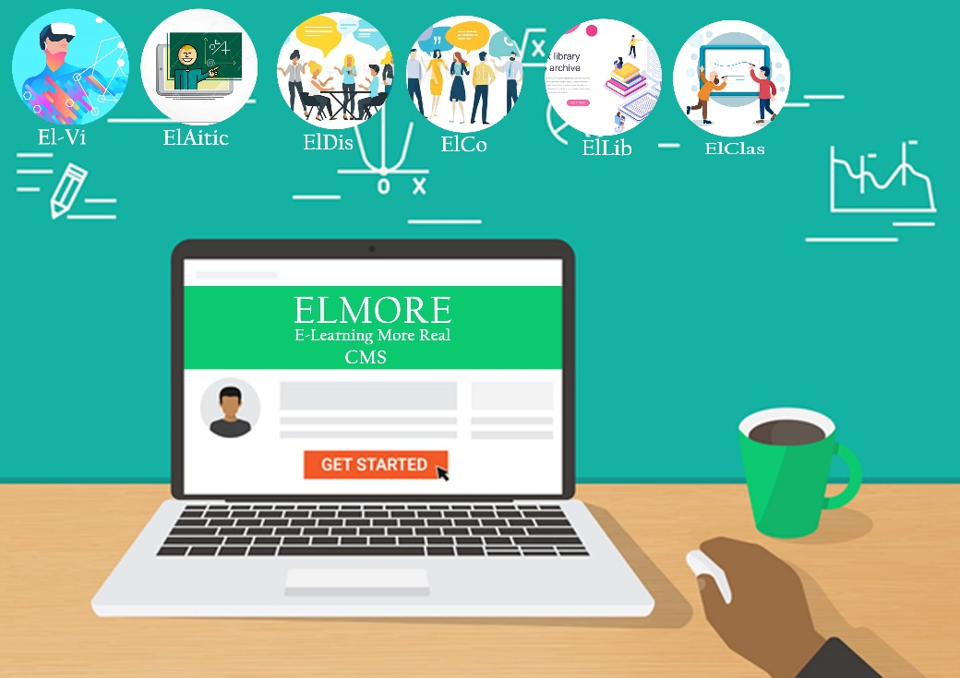

Gambar 1 1Plugin Pembelajaran yang lengkap

Sehingga pemilik dari sistem (Owner) tidak perlu menggunakan banyak biaya, untuk melakukan pengembangan sebuah fitur tertentu pada E-Learning ini. Misalkan saja untuk bagian komunikasi antara dosen dengan mahasiswa dapat dilakukan dengan mudah. Dimana terdapat Library khusus yang dapat digunakan oleh mahasiswa untuk mencari referensi terhadap pembelajaran tertentu. Termasuk plugin untuk sistem diskusi antar mahasiswa dapat dibuat dengan mudah. Sehingga mahasiswa dapat langsung, menuangkan gagasan mereka melalui ELMOR ini.

## **Analisis SWOT CMS ELMOR**

1. **Strength**
2. CMS ELMOR ini memiliki UX yang benar-benar dinamis, serta sangat Mobile Friendly untuk user.
3. Adanya pembelajaran Virtual, yang membuat topik tertentu dapat di ilustrasikan dengan baik.
4. Memiliki banyak fitur untuk mendukung proses pembelajaran menjadi lebih interaktif dan komunikatif.
5. Adanya Inovasi Pembelajaran yang lebih baik untuk Perguruan Tinggi di Indonesia.
6. Penggunaan ELMOR dapat dlakukan dengan mudah karena didukung dokumentasi yang lengkap dari pengembang.

**2. Weakness**

1. Membutuhkan biaya yang cukup tinggi dalam pembangunan CMS ELMOR

**3. Opportunity**

1. Meningkatkan Kualitas Pendidikan dan SDM dalam penggunaan Teknologi di Indonesia
2. Meningkatkan Reputasi dan Situs Perguruan Tinggi, karena akan banyak aktivitas dengan server karena penggunaan ELMOR ini.
3. Meningkatkan inovasi pembelajaran yang lebih modern dan berkualitas.

**4. Treath**

1. Munculnya program serupa yang menjadi pilihan mahasiswa.

# **KESIMPULAN**

Indonesia Emas 2045 dapat dicapai dengan mudah, jika SDM yang ada di Indonesia sudah benar-benar mewadai. Pondasi paling dasar yang sangat penting untuk membentuk SDM ini adalah tersedianya Kualitas Pendidikan yang berkualitas. Sedangkan kualitas pendidikan yang baik juga ditentukan dari adanya tenaga pendidik yang berkompetensi tinggi serta tersedianya fasilitas pendidikan yang mewadai untuk menunjang proses belajar. Karena fasilitas pembelajaran yang tersedia,kurang didukung dengan penggunaan teknologi yang baik, maka dari itu perlu sebuah Inovasi metode pembelajaran baru yang lebih interaktif dan juga memang sesuai kebutuhan. Dengan begitu aktivitas kegiatan penggunaan media di Internet untuk pengaksesan hal-hal negatif, akan dapat dikurangi untuk dialihkan ke penggunaan positif. Untuk itu diperlukan sebuah sistem pendukung pembelajaran yang baik yang dapat memenuhi kebutuhan untuk mendapatkan hasil yang maksimal. Maka dari itu dibutuhkan sebuah Inovasi baru, yang dapat memberikan sebuah fasilitas pembelajaran yang lebih kepada mahasiswa di perguruan tinggi. ELMOR sendiri merupakan sebuah Content Management System untuk sebuah pengembangan Sistem Elearning yang dinamis untuk sebuah perguruan tinggi, yang bersifat open source. Dengan begitu diharapkan mahasiswa mendapatkan hak pendidikan yang benar-benar sesuai dengan ketentuan dalam sebuah civitas peraturan Akademik.

## **Saran**

Berdasarkan pemaparan permasalahan yang sudah dibahas penulis, maka saran yang diberikan adalah:

1. Bagi setiap Perguruan Tinggi di Indonesia, untuk dapat membeikan fasilitas yang benar-benar dibutuhkan oleh keadaan sekarang ini.
2. Bagi setiap Perguruan Tinggi di Indonesia, untuk memberikan dukungan yang baik terhadap pemanfaatan teknologi untuk proses belajar untuk mahasiswa.

# **DAFTAR PUSTAKA**

Akbar, Rizki. Oktober 2019. *Potret Pendidikan Indonesia di Tengah Perkembangan Teknologi*. <https://www.dw.com/id/potret-pendidikan-indonesia-di-tengah-perkembangan-teknologi/a-48570547> (20 Oktober 2019)

Munir. (2009). *Pembelajaran jarak jauh ber- basis teknologi informasi dan komu-nikasi*. Bandung: Alfabeta.

Prawiradilaga, Dewi Salma. 2013. *Mozaik Kurikulum dan Teknologi Pendidikan*: E-Learning. Jakarta: Kencana

Olivia, Agatha. Oktober 2019. *Kualitas Pendidikan SDM Indonesia masih Ketinggalan Jauh dari Vietnam*. Diakses dalam [https://katadata.co.id/berita/2019/08/14/bappenas-kualitas-sdm-indonesia-masih-ketinggalan-jauh-dari-vietnam (20](https://katadata.co.id/berita/2019/08/14/bappenas-kualitas-sdm-indonesia-masih-ketinggalan-jauh-dari-vietnam%20(20) Oktober 2019)